Извещение о наличии оснований для признания жилого дома пустующим, о поиске правообладателей одноквартирного жилого дома

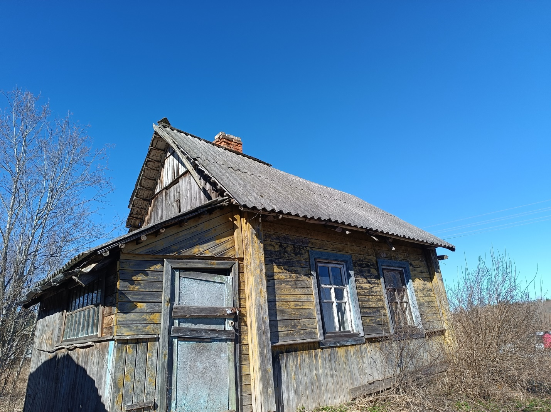

**Россонский район,д.Гольница, ул.озерная ,д.6а**

**Срок непроживания в жилом доме:** более 10 лет

**Сведения об уплате налога на недвижимость, земельного налога, внесении платы за жилищно-коммунальные услуги, возмещении расходов на электроэнергию, выполнениитребований законодательства об обязательном страховании строений:** плата за потребляемые жилищно-коммунальные услуги отсутствует, данные о лицевом счете на возмещение расходов за потребленную электроэнергию отсутствуют, договора обязательного и добровольного страхования не имеются.

**Размеры дома, площадь дома, дата ввода в эксплуатацию жилого дома:**6*5

**Материал стен**: бревенчатые

**Этажность:** одноэтажный

**Подземная этажность:** отсутствует

**Сведения о земельном участке**: права на земельный участок не зарегистрированы.

Предлагаем всем заинтересованным лицам, имеющим право владения и пользования данным жилым помещением, в течение одного месяца со дня опубликования сведений представить в Альбрехтовский сельский исполнительный комитет уведомление о намерении использовать жилой дом для проживания с приложением документов, подтверждающих наличие оснований владения жилым домом. Непредставление в райисполком письменного уведомления о намерении использовать такой дом для проживаний будет являться отказом от права собственности на него.

Контактные данные: Альбрехтовский сельский исполнительный комитет,211471, г.п.Россоны, ул.Советская, д.4.

Должностное лицо, ответственное за работу с пустующими домами: председатель Альбрехтовского сельского исполнительного комитета Завгородняя Жанна Анатольевна, рабочий телефон 8 02159 55335, 55337, эл.почта albrehtowo@mail.ru.